Windows 10 – Microsoft/NSA verteilt kostenlos Betriebssystem mit Verschlüsselungstrojaner

Die Überwachungsgelüste der Großkonzerne
Das müssen wir uns nicht bieten lassen!
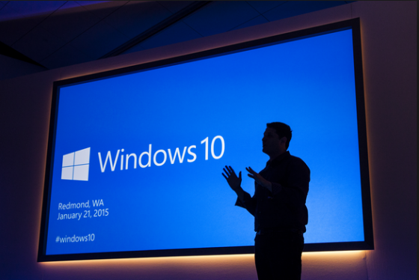
Mittwoch, 29.07.2015: Microsoft meldet schlechte Quartalszahlen. Bereits am Samstag ist plötzlich über Nacht Windows 10 auf meinem Rechner installiert. Ich hatte, ohne mich zuvor dafür angemeldet zu haben, was angeblich Voraussetzung dafür hätte sein müssen, um Windows 10 kostenlos zu erhalten, dieses Upgrade eines Morgens plötzlich auf meinem Rechner installiert vorgefunden.
Der Schrecken war groß, bleibe ich doch stets solange bei einem Betriebssystem, bis es nicht mehr unterstützt wird. Vista habe ich sogar übersprungen. Windows 7 als Nachfolger von XP kam bei mir erst im Februar 2014 auf den Rechner.
Die Festplatte wurde hernach sofort formatiert und das Winows 7 neu aufgezogen. Ein automatisches Update-Programm eines Antivirenprogramm hatte die Windowseinstellung „Bei Updates nur benachrichtigen“ übergangen und eine automatische Installation zugelassen. Auslöser für das unerwünschte Upgrade war KB3035583. Soviel zu zahlungspflichtigen Virenschutz-Programmen.
Windows 10 wird von Microsoft bis zum 29.07.2016 weiterhin allen kostenlos angeboten. Das Upgrade kommt als KB3035533 daher.
Das Betriebssystem ist sowas von gefährlich. In Anbetracht dessen werden wir es nicht dulden, daß User mit Win 10 hier runterladen. Je nach Anwender, zur eigenen Sicherheit. Laßt die Finger davon, es sei denn, Ihr seid derart versiert, das Ihr in der Registry nach ca. vier Stunden Maloche alles soweit habt, daß es sicher ist. (Zitat aus einen Forum, Name der Red. bekannt)
Microsoft sichert zwar zu, daß Windows 10 während 30 Tagen deinstalliert werden könne, doch meine Erfahrungen haben gezeigt, daß dem nicht so ist. Vieles funktioniert hernach nicht mehr richtig und es verbleiben neue Systemdateien, die zuvor nicht da waren und die mit den bestehenden Programmen nicht kompatibel sind.
Lesen Sie unbedingt: Wie Sie das vermeintliche Zwangs-Update verhindern, und folgen Sie den Anweisungen, wie Sie verhindern können, daß Ihnen dasselbe beim nächsten Update-Zyklus widerfährt.
Auch Windows 7 und Windows 8 sammeln jetzt fleißig Daten.
Denn Microsoft gab bekannt, ab sofort Updates für die älteren Betriebssysteme Windows 7 und Windows 8 bereit zu stellen, mit denen fast dieselben Features eingeführt werden, durch welche das Unternehmen mit Windows 10 Daten der User sammelt. Offenbar lassen sich diese Funktionen nie mehr abstellen, wenn sie einmal installiert sind. (Zitat aus einen Forum, Name der Red. bekannt)
Wer dies nicht möchte, der sollte schleunigst die Funktion zum Autoupdate ausschalten, denn ist diese aktiviert, wird sich das neue Update automatisch installieren und die Funktionen sind damit im Betriebssystem verankert. Wer keine automatischen Updates nutzt, der hat die Chance, um diese Datensammel-Updates herumzukommen. Man muß einfach aufpassen, daß man die folgenden aktuellen Updates nicht manuell installiert:
KB3068708
KB3022345
KB3075249
KB3080149
Die beiden ersten wurden bereits am 28.05.2015 auf die MS-Rechner dieser Welt via Auto-Update installiert!
Alle vier fügen Telemetrie-Datenübertragung von Feedback und Diagnose-Daten in Windows 7 und Windows 8 ein. Sobald die Updates installiert sind, beginnen die Betriebssysteme damit, Daten auf dem Rechner zu sammeln und diese an Microsoft zu übertragen. Interessant dabei ist, daß sich diese Übertragung auch dann nicht abschalten läßt, wenn man die entsprechenden IP-Adressen in der HOSTS-Datei blockiert. Diese sind fest im System verankert und lassen sich daher nicht deaktivieren.
Microsoft tut sich mit solchem Gebaren keinen Gefallen. Windows 10 wird deswegen vermutlich der größte Flop aller Zeiten, oder aber, die Zeiten haben sich dahingehend geändert, daß keiner mehr Wert auf seine Privatsphäre legt und seine Daten jedem US-Konzern ungebeten überläßt.
Microsoft, der Welt-IT-Datenterrorist legt mit Windows 10 und den dadurch gesammelten Daten aber auch Programme und Multimedia-Dateien lahm, die nicht korrekt erworben oder irgendein Copyright in den USA verletzen, und zwar ohne vorherige Warnung!
Wie Sie sich vor den Datendiebstahl durch Microsoft schützen, erfahren Sie in diesem Beitrag „Windows 10 Update entpuppt sich als Verschlüsselungstrojaner“ Wir raten dringend, sich an die darin enthaltenen Anweisungen zu halten, obwohl das auf die Dauer keine Lösung sein kann.
Eine Ära geht zu Ende!
Die NSA kann man nicht bekämpfen, Microsoft hingegen schon. Bereiten Sie sich auf Linux als neues Betriebssystem vor und meiden Sie zukünftig Microsoft-Produkte wie die Pest! Vergessen Sie diese Firma! Streichen Sie sie aus Ihren Gedächtnis!

Windows 10: So verhindern Sie das vermeintliche Zwangs-Update
Wir zeigen auf, welche Einstellungen Sie im Windows-Update-Menü vornehmen müssen, um das Update auf Windows 10 zu verhindern. Zudem berichten wir darüber, inwieweit Microsoft den Nutzern ohnehin die Entscheidung über ein Update überlassen möchte.
Von Markus Weidner
Kommentare (254)
Teilen
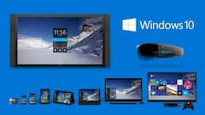Windows-10-Update lässt sich verhindern In zwei Tagen ist es soweit und Microsoft veröffentlicht die finale Version seines neuen Betriebssystems Windows 10. Bereits seit einigen Monaten wirbt der Konzern recht offensiv bei seinen Kunden für den Umstieg auf die neue Firmware. Dazu wurde zusammen mit einem Windows-Update eine Art Werbe-App für das neue Betriebssystem installiert, die - stets auf dem Bildschirm sichtbar - dazu auffordert, Windows 10 schon jetzt zu reservieren.
Offenbar ist es von Microsoft nicht vorgesehen, diese Reservierung rückgängig zu machen. Stattdessen sucht die mit dem Windows-Update installierte Anwendung GWX (wobei die Abkürzung wohl für "Get Windows 10" steht) in regelmäßigen Abständen nach der Verfügbarkeit des neuen Betriebssystems. Es mag nun aber Nutzer geben, die genau das verhindern und vorerst bei ihrem bisherigen System bleiben möchten.
Das ist problemlos möglich, denn dazu reicht es aus, besagtes Windows-Update wieder vom Rechner zu verbannen. Die Aktualisierung hat die Bezeichnung KB3035583 und genau nach dieser muss im Windows-Update-Menü unter den installieren Aktualisierungen gesucht werden. Anschließend wird KB3035583 deinstalliert, woraufhin der PC in der Regel einen Neustart verlangt. Nach diesem sollte das Windows-10-Symbol nicht mehr auf dem Computer zu sehen sein.

Neuinstallation von GWX verhindern
Wer verhindern möchte, dass GWX gleich mit dem nächsten Windows-Update wieder installiert wird, muss unter den verfügbaren Aktualisierungen noch nach KB3035583 suchen und speziell dieses Update ausblenden. Darüber hinaus sollte die automatische Installation empfohlener Windows-Updates abgeschaltet werden.
Microsoft erklärte zudem, Windows 10 - anders als spätere Software-Updates - generell nicht ohne Einverständnis des Nutzers zu installieren. Der Kunde werde in jedem Fall gefragt, ob er auf das neue Betriebssystem wechseln möchte. Zudem soll es 30 Tage lang möglich sein, wieder zur früheren Konfiguration des Rechners zurückzukehren.
Sowohl beim Upgrade auf Windows 10 als auch bei einem eventuellem Downgrade auf ein älteres Betriebssystem sollen alle Daten und Einstellungen erhalten bleiben. Darauf verlassen sollten sich die Nutzer aber nicht. Sicherer ist es, ein Backup der Konfiguration anzufertigen, auf das im Zweifelsfall zurückgegriffen werden kann.
Für den Fall, dass Sie ohnehin den Umstieg auf einen neuen PC geplant haben, finden Sie in einem weiteren Artikel Tipps und Hinweise dazu, was beim Computer-Kauf beachtet werden sollte.

Windows 10 Update entpuppt sich als Verschlüsselungs-Trojaner
Geposted am4. August 2015AutorTBKommentar schreiben
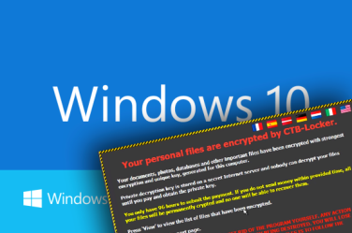Windows 10 in aller Munde und alle können es seit Auslieferungsdatum 29. Juli irgendwie nicht erwarten, sich das neue kostenfreie Betriebssystem auf den Rechner zu installieren. Um allen Anwendern gerecht zu werden, stellt Microsoft eine Download Bandbreite von über 8 TB/s auf, was sich laut dem Medienbericht von Windows Central bereits am Samstag mit über 67 Million Downloads widerspiegelte. Dennoch warten noch viele Anwender sehnsüchtig auf das ersehnte Update und versuchen zum Teil die Wartezeit durch diverse Tricks und dubiose Hilfsmittel zu verkürzen.
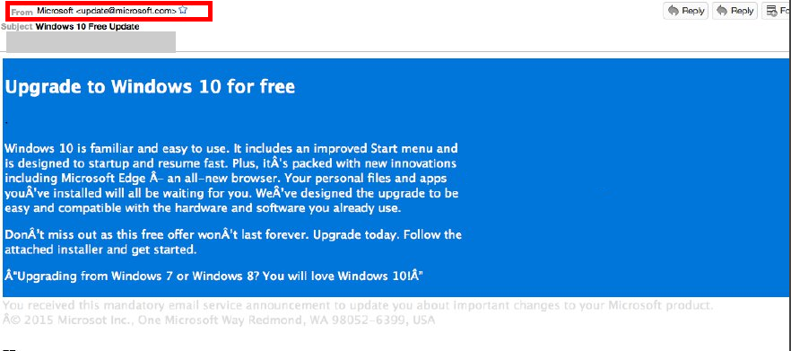
Bild: threadpost.com | Gefälschte E-Mail über update@microsoft.com
Und wen hätte es gewundert, machen sich auch Kriminelle diesen Update-Hype um das neue Betriebssystem zu nutze. Über eine sehr gut gemachte, aber gefälschte E-Mail, wird dem Anwender ein gratis Windows 10 Downloader angeboten. Aber anstatt auf den Rechner das gewünschte Windows 10 zu installieren, erlebt der Anwender nach Ausführung sein „blaues Wunder“ in Form einer Desktop sperrenden Lösegeldwarnung, deren Bezahlung in Form der Internet-Währung Bitcoins innerhalb der nächsten 96 Stunden nachgekommen werden soll. Weiterhin werden im Hintergrund sämtliche Dateien des Anwenders verschlüsselt.
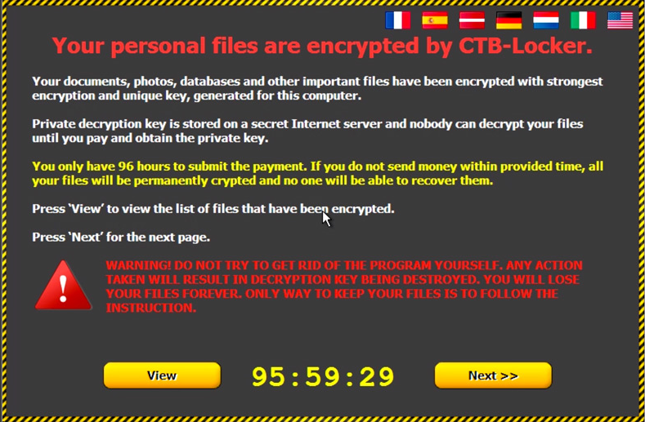
Bild: giga.de | Sperrbildschirm mit Lösegeldforderung
Virustotal.com>>
Experten von Cisco haben diesen Betrug entdeckt und warnen vor dieser gefälschten E-Mails, welche im vertrauenswürdigen blauen Microsoft-Look daherkommt. Sogar der Absendername „update@microsoft.com“ soll zur Täuschung beitragen, um das im Anhang befindliche, aber mit Schadcode versetzte, Update-Tool zu starten – Tatsächlich kommt diese E-Mail aber aus Thailand und ist in englischer Sprache gehalten. Zudem fallen in dieser Mail deutlich die Formatierungsfehler („youÂve“ oder „Windows10!Â“) der Sonderzeichen auf. Um Windows 10 zu installieren, wird der Empfänger dazu überredet, das angehängte Programm „Win10installer-zip“ bzw. „Win10Installer.exe“ ausführen. Diesesinstalliert aber keineswegs Windows 10, sondern den Erpresser-Trojaner „CTB-Locker“ auf das System.
Ist die CTB-Locker -Trojaner aktiv, wird wie gewohnt der Desktop gesperrt und die Dateien des Nutzers verschlüsselt. Zur Freigabe soll der Anwender innerhalb 96 Stunden die Geldforderungen in Form von Bitcoin entrichten.
Kommen Sie der Zahlungsauforderung nicht nach – Es wird dringend empfohlen die verschlüsselten Dateien nicht zu verändern!
Tipp: Versuchen Sie nicht selber den „CTB-Locker“ vom System zu entfernen, die Beseitigung bzw. Entschlüsselung der Dateien ist in der Regel sehr anspruchsvoll, wenn gar zur Zeit unmöglich. Befragen Sie dazu unsere Experten in unserem kostenfreien Forum>>
Sinnvolle Maßnahmen, wie Sie den Rechner schützen können:

Installieren Sie unseren kostenfreien Cyber-Impfstoff. Dank der verbauten Funktion “CryptoGuard” erkennt unser Impfstoff auch Aktivitäten von Verschlüsselungs-Trojanern. Er schlägt immer dann an, wenn Dateien verändert werden sollen und wichtige Meta-Daten, wie z.B. die Eigenschaft ein Word-Dokument zu sein, verlieren. Um Sie vor der Verschlüsselung zu schützen, stoppt unser “Watchdog” den Prozess der hierfür verantwortlich ist und spielt die zuvor angelegten und im Arbeitsspeicher gehaltene Sicherheitskopien der Dateien auf Ihre Platte zurückgespielt. Anleitung>>
- Schützen Sie Ihren Computer vor einer Infektion, indem sie das System immer “up-to-date” halten! Spielen Sie zeitnah Anti-Viren- und Sicherheits-Patches ein. Seien Sie kritisch beim Öffnen von unbekannten E-Mails. Klicken Sie nicht auf integrierte Links, bzw. öffnen Sie niemals deren Anhänge.
- Arbeiten Sie immer noch am Computer mit Admin-Rechten? Ändern Sie die Berechtigungen beim täglichen Arbeiten auf ein Mindestmaß und richten Sie die Benutzerkontensteuerung (UAC) für ausführbare Programme ein.
- Machen Sie regelmäßig Backups von ihren wichtigen Daten und bewahren Sie diese getrennt vom Rechner auf. Im Infektionsfall sollten Sie diese immer griffbereit haben.
- Verwenden Sie unbedingt eine professionelle Anti-Viren-Software, auch auf einem Mac!

